מאיה הרמן/לבנה לבדה
סינגל חדש מתוך אלבום הבכורה המתקרב..
להאזנה וצפייה
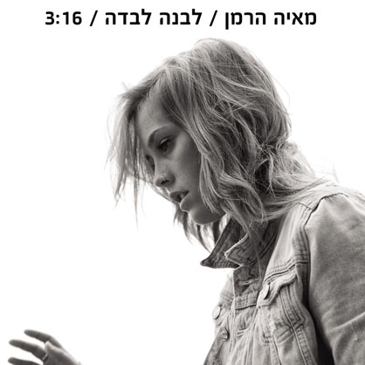
מופע להקה//תיאטרון תמונע//26.10 (רביעי)//22:00

לאחר ההצלחה המרשימה של סינגל וקליפ הבכורה לשיר "היי" שזוכים להשמעות נאות בתחנות הרדיו וברשת (מעל 90,000 כניסות ביו טיוב), ביקורות מפרגנות ושידורים בערוצי הטלוויזיה ..
מאיה משחררת היום את "לבנה לבדה"
שיר חדש אותו כתבה והלחינה, מלווה בקליפ
יפהפה שביימו גיא כושי ויריב פיין

אלבום הבכורה המתקרב בהפקתו של אמיר צורף (רוקפור, ג'ינג'יות, אביתר בנאי ועוד) יכלול 10 שירים שמאיה כתבה והלחינה

הופעות נוספות:
2/11 לה גנסקי נתניה, 24/11 פסטיבל הפסנתר

על "היי" (ידיעות תקשורת):
"היי" של מאיה הרמן פשוט עושה את העבודה ומצמרר כל פעם מחדש...
הרמן מביאה איתה איכויות אחרות, כוחניות שמאפיינת בד"כ זמרות ותיקות יותר..
היא לא מנסה למצוא חן ומפגיזה בשיר שאומר את המילים הכי קשות בצורה הכי נעימה ואמינה שיש. ויכולת כזו יש רק לגדולות באמת.."
www.facebook.com/mayaherman

